Warszawa, 17 lutego 2021 r.

Wiadukt nad Rail Baltica w Małkini zwiększy bezpieczeństwo i poprawi komunikację
Rozpoczęła się budowa wiaduktu drogowego w Małkini na linii Warszawa Białystok. Nowe bezkolizyjne skrzyżowanie zwiększy poziom bezpieczeństwa w ruchu kolejowym oraz usprawni komunikację w mieście. PKP Polskie Linie Kolejowe S.A. realizują inwestycję za 48 mln zł, współfinansowaną ze środków funduszu CEF „Łącząc Europę”.
Bezkolizyjna przeprawa nad torami linii Warszawa - Białystok zastąpi przejazd kolejowo-drogowy i połączy ul. Ostrowską i ul. Nurską. Zapewnione będzie bezpieczne i sprawne prowadzenie ruchu kolejowego. Kierowcy zyskają czas – nie będą oczekiwać na przejazd pociągu przy zamkniętych rogatkach. Sprawniejsza będzie komunikacja w mieście m.in. dzięki przebudowie odcinków przyległych ulic, budowie 2 rond i dojazdów. Dla pieszych i rowerzystów zaplanowano chodniki i ścieżkę rowerową. Długość wiaduktu bez dojazdów będzie wynosiła 110 m.
Wykonawca przejął teren budowy i rozpoczął prace. Widać już fundamenty podpór nowego obiektu. Montowane jest zbrojenie i wylewany beton. Na kolejnym etapie formowane będą nasypy. Roboty nie mają wpływu na ruch pociągów. Wykonawcą prac jest Przedsiębiorstwo Usług Technicznych Intercor Sp. z o.o. Wiadukt ma być gotowy w pierwszym kwartale 2022 roku.

Rail Baltica dla podróżnych i mieszkańców
Budowa wiaduktu to kolejna inwestycja PLK w Małkini związana z modernizacją linii Rail Baltca. Mieszkańcy korzystają z już nowych, wygodniejszych peronów z bezpiecznym przejściem podziemnym. Poziom bezpieczeństwa w ruchu pociągów zwiększyło wprowadzenie nowoczesnego lokalnego centrum sterowania. Już ponad rok pociągi kursują po dwóch torach i nowych mostach na Bugu. Zlikwidowane zostało „wąskie gardło” i poprawiła się przepustowość na ważnej krajowej i międzynarodowej trasie.
Bezkolizyjne skrzyżowania na mazowieckim odcinku Rail Baltica powstają także w innych miejscowościach. Budowany jest wiadukt w centrum Łochowa, w Łochowie-Jasiorówce i Toporze.

11 wiaduktów zwiększa bezpieczeństwo i ułatwia komunikację
Na linii kolejowej pomiędzy Warszawą a granicą województwa PLK zaplanowały budowę 11 bezkolizyjnych przepraw przez tory. Od jesieni 2019 roku można już korzystać z przejść podziemnych w Jasienicy Mazowieckiej i Łochowie.
Prace będą jeszcze prowadzone w: Zielonka – tunel drogowy; Kobyłka Ossów – wiadukt drogowy; Kobyłka – tunel drogowy; Tłuszcz – wiadukt drogowy; Mokra Wieś – wiadukt drogowy.
Bezkolizyjne skrzyżowania budowane są dzięki projektowi „Prace na linii E75 na odcinku Sadowne - Czyżew wraz z robotami pozostałymi na odcinku Warszawa Rembertów - Sadowne”, współfinansowanemu z instrumentu Unii Europejskiej „Łącząc Europę” (CEF).
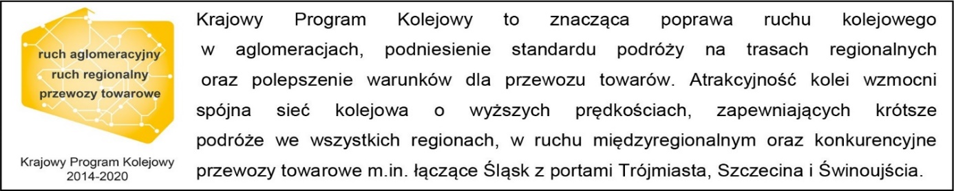

Kontakt dla mediów:
PKP Polskie Linie Kolejowe S.A.
Tomasz Łotowski
zespół prasowy
rzecznik@plk-sa.pl
T: 798 876 051

Projekt jest współfinansowany przez Unię Europejską z Instrumentu „Łącząc Europę”.
Wyłączną odpowiedzialność za treść publikacji ponosi jej autor. Unia Europejska nie odpowiada za ewentualne wykorzystanie informacji zawartych w takiej publikacji.

